

PROGRAMACIÓN MULTIMEDIA Y DISPOSITIVOS MÓVILES

U.T. 1. ANÁLISIS DE LAS TECNOLOGÍAS PARA DISPOSITIVOS MÓVILES

PRÁCTICA 2.1, 2.2 y 2.3:
ANDROID STUDIO

AUTOR: Vincenzo Rojas Carrera
CICLO FORMATIVO DE GRADO SUPERIOR DE DESARROLLO DE APLICACIONES MULTIPLATAFORMA

2.1 - Interactuando con el usuario: Botón Púlsame

HAZ CAPTURA DE PANTALLA DEL EMULADOR ANTES Y DESPUÉS DE PULSAR, DE LA CLASE JAVA Y EL XML

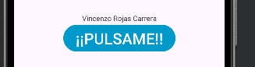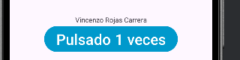
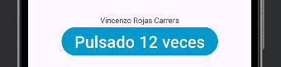

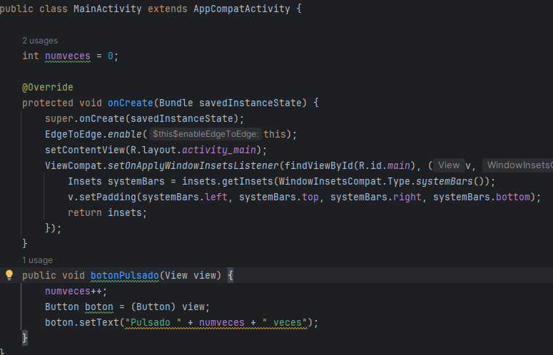

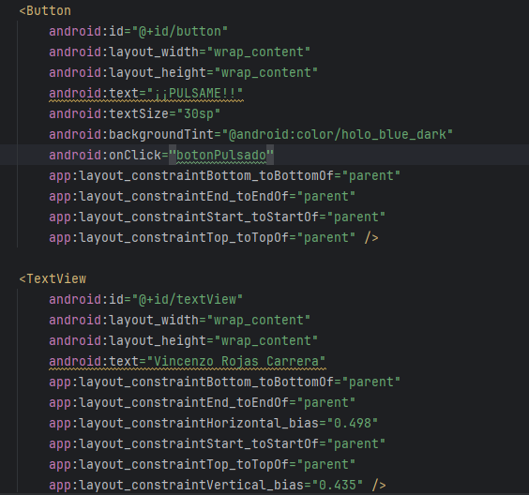

LogCat: el registro en Android
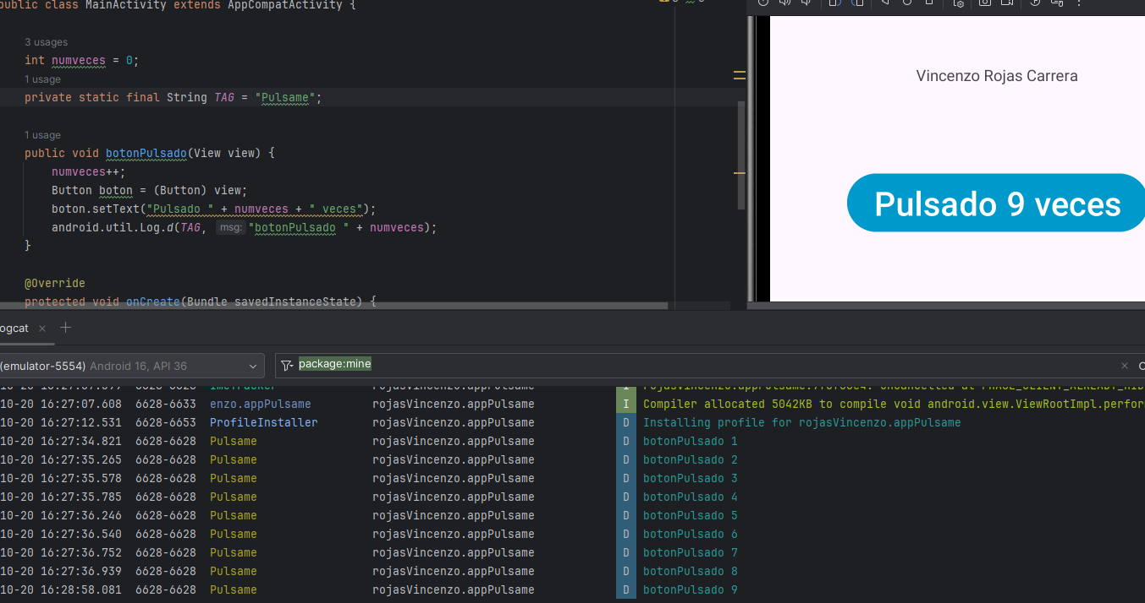

2.2 - Métodos del ciclo de vida de una aplicación.

HAZ CAPTURA DE PANTALLA DEL LOGCAT FILTRADO POR tag:NombredelTAG

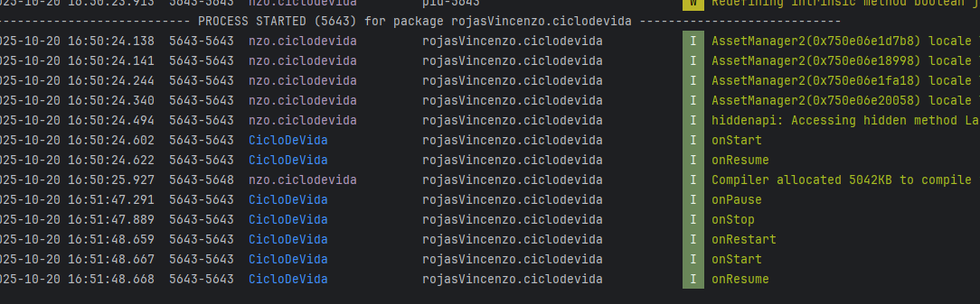

HAZ CAPTURA DE PANTALLA DE TRES MOMENTOS EN QUE HAYAS INTERRUMPIDO EL PROGRAMA
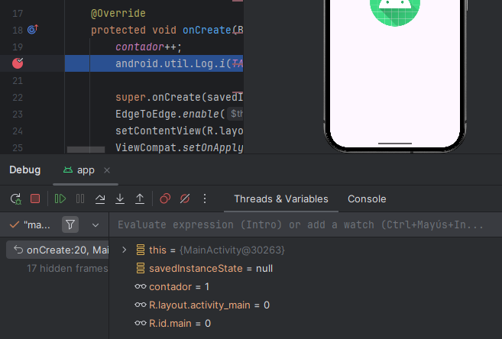
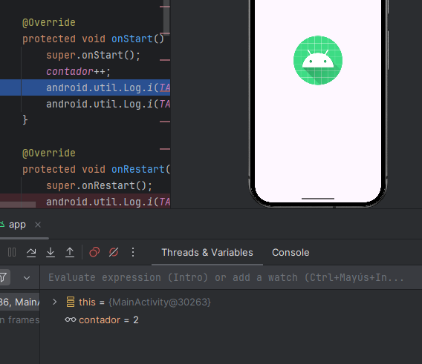
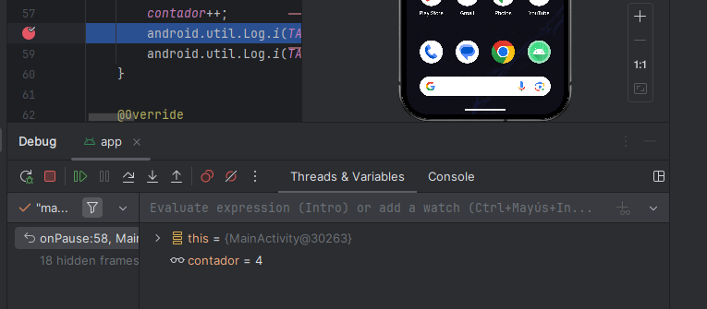

2.3 - Primera aproximación a los recursos: internacionalización
